|  |  |  |  |  |  |
| --- | --- | --- | --- | --- | --- |
| **주차** | 70주차 | **기간** | 2026.01.13~2025.01.19 | **지도교수** |  |
| 이번주 한일 요약 | 내비 추출할 다른 방법 활용 | | | | |

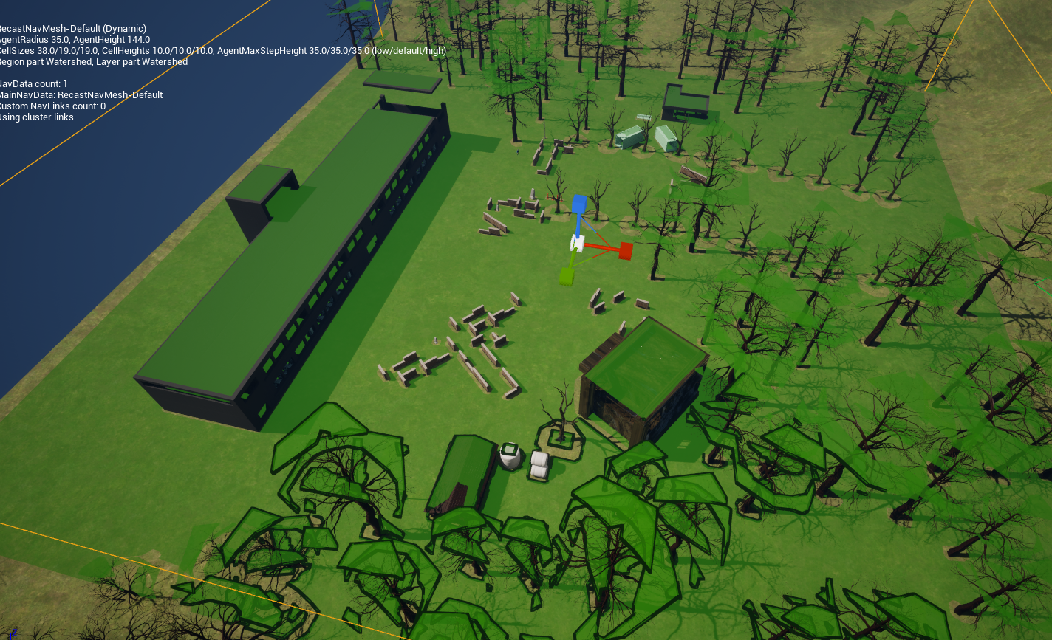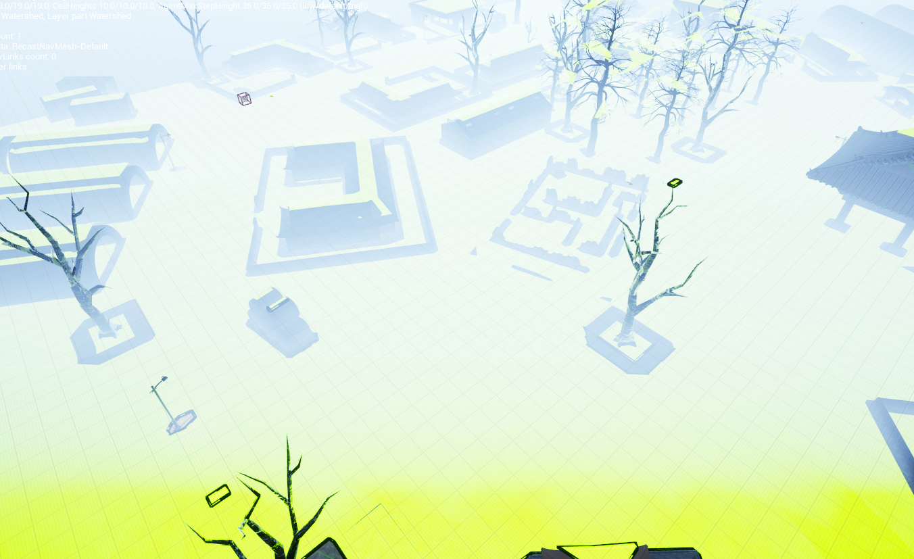

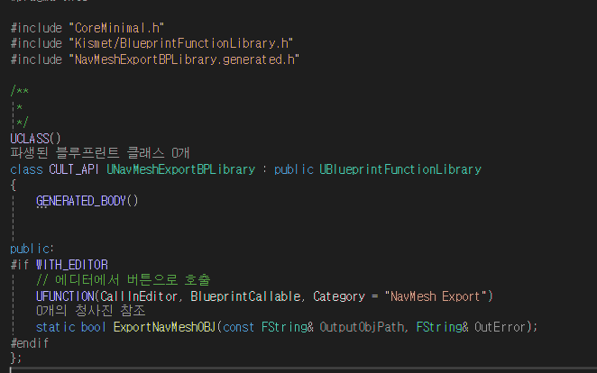

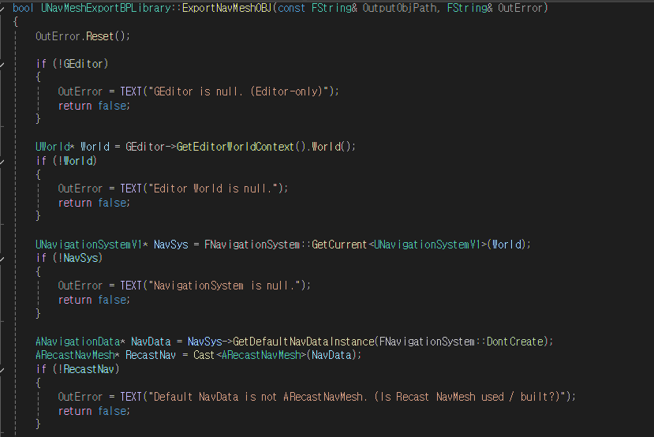

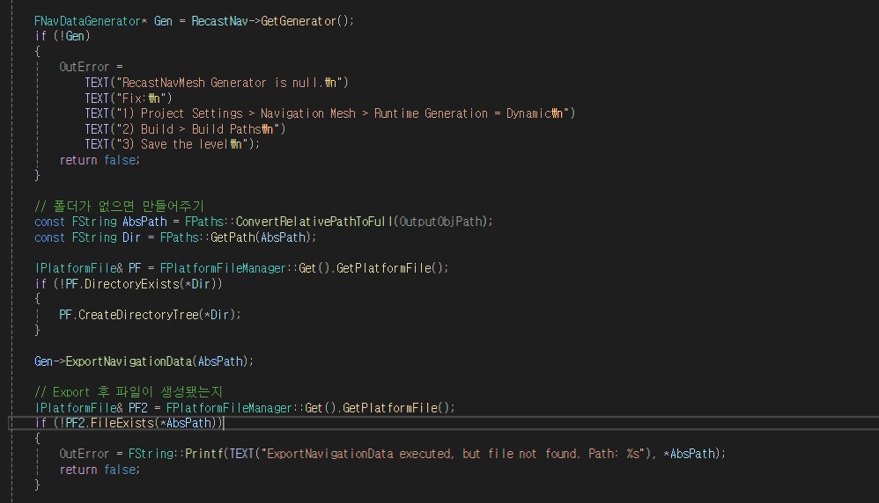

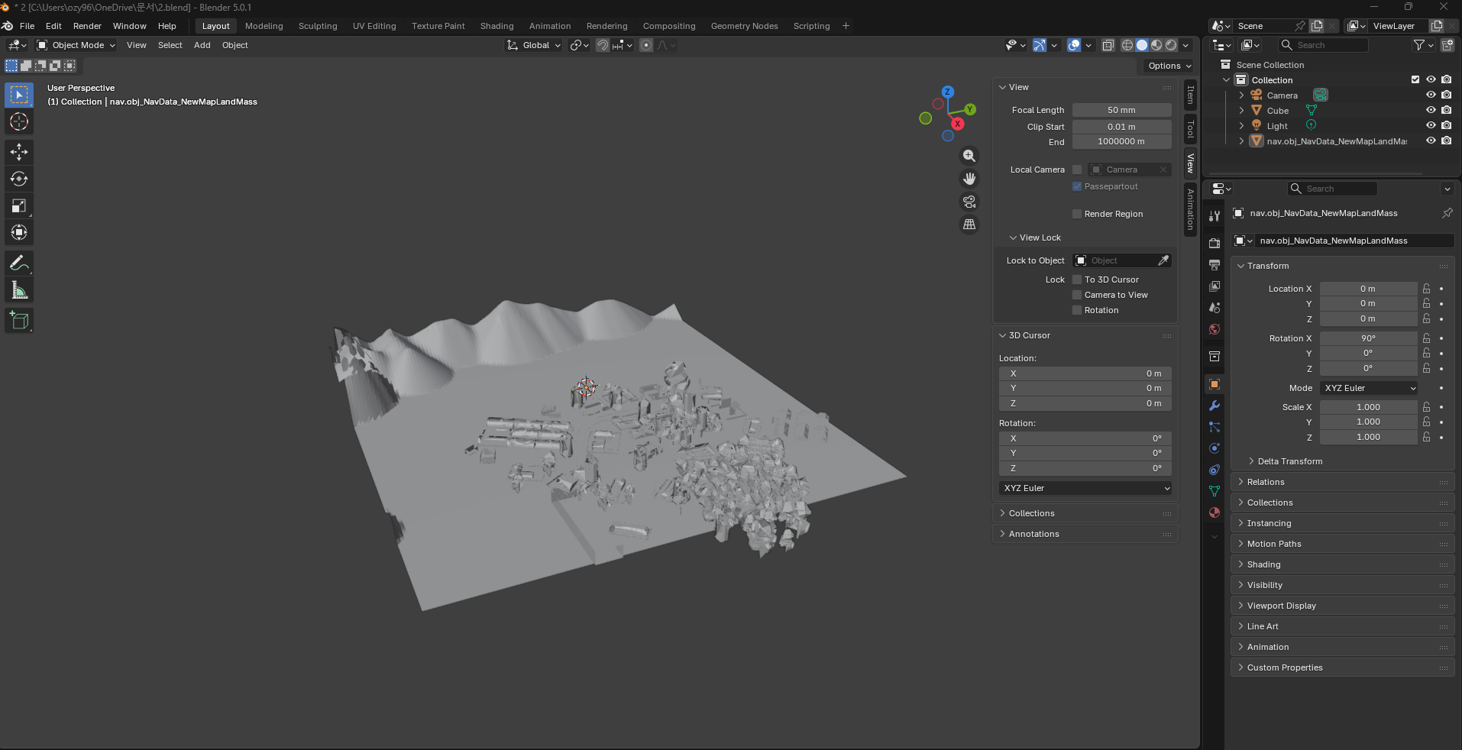

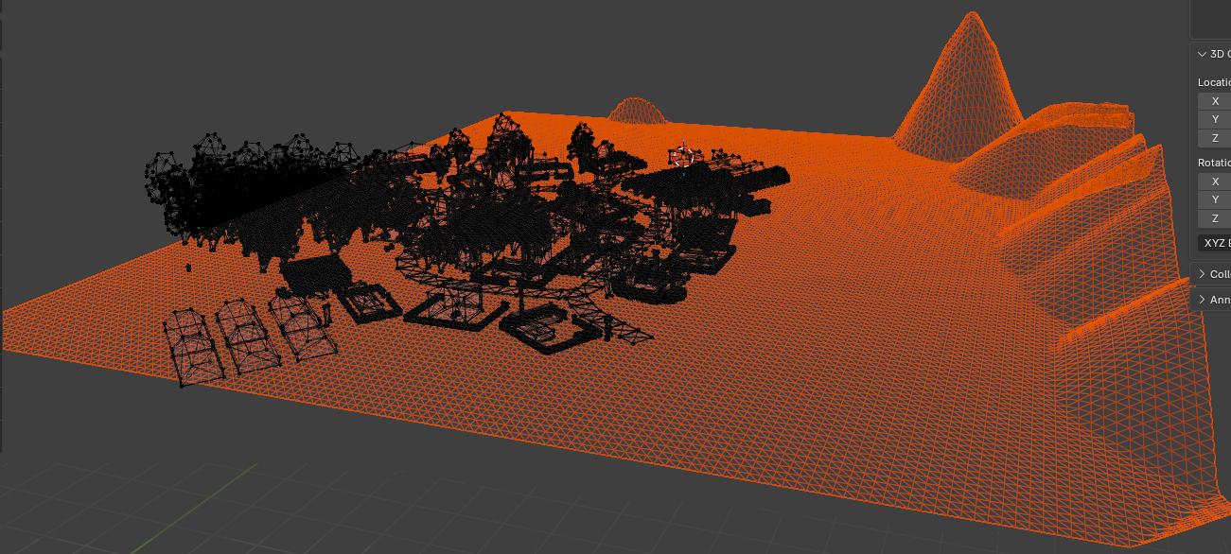

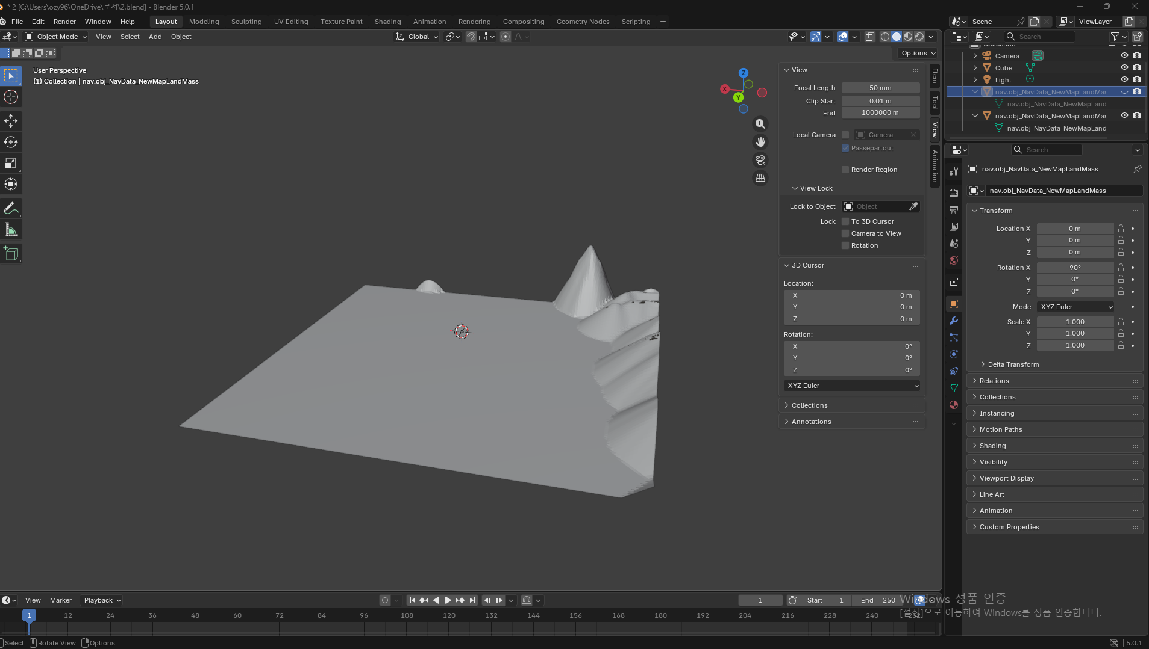

|  |  |  |  |
| --- | --- | --- | --- |
| **문제점 정리** |  | | |
| **해결방안** |  | | |
| **다음주차** | **71주차** | **다음기간** | 2026.01.20~2026.01.26 |
| **다음주 할일** |  | | |
| **지도 교수**  **Comment** |  | | |